گزارش جامع تمرین سوم: زمان‌بندی EDF و RM با سه ورودی و حل دستی کامل
حل گام‌به‌گام و قابل‌چاپ زمان‌بندی EDF و RM برای یک مجموعه وظیفه دوره‌ای سه‌تایی
عنوان تمرین: زمان‌بندی الگوریتم‌های EDF و RM با سه ورودی و ارائه حل دستی
درس: سیستم‌عامل پیشرفته
موضوع: زمان‌بندی بلادرنگ وظایف دوره‌ای
مجموعه وظایف: T1(C=1,T=4,D=4)، T2(C=3,T=8,D=8)، T3(C=4,T=12,D=12)
بهره‌وری کل: U = 23/24 ≈ 0.9583
قالب تحویل: گزارش فارسی و انگلیسی (Word و PDF) + کد اجرایی + برگه کار خالی
مخزن پروژه: github.com/kaspian021/Multilevel-Queue-Scheduling
شاخه تمرین: Exercise-3-EDF-RM-Manual-Scheduling

فهرست مطالب
چکیده، کلیدواژه‌ها و نقشه گزارش .... 3
مقدمه، بیان مسئله و اهداف .... 4
طراحی مجموعه وظایف و محاسبات مقدماتی .... 5
محاسبه اولویت RM و قاعده انتخاب EDF .... 6
آزمون‌های تحلیلی پیش از زمان‌بندی .... 7
آزمون تحلیلی EDF و پیش‌بینی پیش از اجرا .... 8
الگوی آزادسازی و مهلت‌های پایان .... 9
حل دستی EDF (بخش ۱): تیک‌های ۰ تا ۱۱ .... 10
حل دستی EDF (بخش ۲): تیک‌های ۱۲ تا ۲۳ .... 11
نمودار گانت و تحلیل EDF .... 12
حل دستی RM (بخش ۱): تیک‌های ۰ تا ۱۱ .... 13
حل دستی RM (بخش ۲): تیک‌های ۱۲ تا ۲۳ .... 14
نمودار گانت و کشف نقض مهلت در RM .... 15
مقایسه دو زمان‌بندی و جدول نتایج .... 16
بهره‌وری، زمان بیکاری و نمودار اشغال پردازنده .... 17
تطبیق حل دستی با خروجی کد .... 18
محدوده اعتبار نتایج .... 19
نتیجه‌گیری .... 20
منابع و دستورهای بازتولید .... 21
برگه کار خالی ۱: بازنویسی دستی زمان‌بندی EDF .... 22
برگه کار خالی ۲: ادامه EDF و زمان‌بندی RM .... 23
برگه کار خالی ۳: ادامه RM و جدول بررسی مهلت .... 24

چکیده، کلیدواژه‌ها و نقشه گزارش
چکیده
در این تمرین یک مجموعه وظیفه دوره‌ای سه‌تایی طراحی شده و زمان‌بندی آن با دو الگوریتم EDF و RM به‌صورت دستی و گام‌به‌گام حل شده است. همه محاسبات ابتدا روی کاغذ انجام و سپس با یک برنامه پایتون تطبیق داده شده است؛ خروجی برنامه و حل دستی کاملاً یکسان‌اند.
مجموعه وظایف شامل T1 با (C=1، T=4، D=4)، T2 با (C=3، T=8، D=8) و T3 با (C=4، T=12، D=12) است. بهره‌وری کل برابر 0.9583 یعنی ۲۳/۲۴ و ابر‌دوره برابر 24 است. آزمون تحلیلی نشان می‌دهد EDF این مجموعه را بدون نقض مهلت اجرا می‌کند، در حالی که تحلیل زمان پاسخ برای RM مقدار R(T3) = 14 را به دست می‌دهد که از مهلت ۱۲ بزرگ‌تر است. شبیه‌سازی نیز دقیقاً همین یک مورد نقض را در t=12 نشان می‌دهد.
کلیدواژه‌ها
زمان‌بندی بلادرنگ؛ EDF؛ RM؛ مهلت پایان مطلق؛ دوره تناوب؛ ابر‌دوره؛ تحلیل زمان پاسخ؛ بهره‌وری؛ نقض مهلت؛ زمان بیکاری؛ حل دستی.
نقشه گزارش
• بخش ۱ تا ۴: طراحی مجموعه وظایف، محاسبات مقدماتی و اولویت‌ها.
• بخش ۵ تا ۸: آزمون‌های تحلیلی و قواعد انتخاب.
• بخش ۹ تا ۱۵: حل گام‌به‌گام EDF و تحلیل آن.
• بخش ۱۶ تا ۲۱: حل گام‌به‌گام RM و کشف نقض مهلت.
• بخش ۲۲ تا ۲۸: مقایسه، محاسبات دستی و محدوده اعتبار.
• بخش ۲۹ و ۳۰: برگه‌های کار خالی برای بازنویسی دستی.

مقدمه، بیان مسئله و اهداف
بیان مسئله
سه وظیفه دوره‌ای روی یک پردازنده پیش‌گیرانه اجرا می‌شوند. هر وظیفه در لحظه‌های ضربی از دوره تناوب خود آزاد می‌شود و هر نسخه باید تا مهلت پایان نسبی خود کامل شود. مطلوب است تعیین ترتیب اجرا تحت دو الگوریتم EDF و RM، محاسبه شاخص‌ها و بررسی نقض مهلت.
اهداف
• طراحی یک مجموعه وظیفه با پارامترهای روشن و قابل‌محاسبه دستی.
• محاسبه اولویت‌های ثابت RM بر پایه دوره تناوب.
• اجرای قاعده انتخاب نزدیک‌ترین مهلت در EDF.
• تهیه جدول گام‌به‌گام برای هر تیک از ابر‌دوره.
• ترسیم نمودار گانت برای هر دو الگوریتم.
• محاسبه بهره‌وری، زمان بیکاری و بررسی نقض مهلت.
• تطبیق کامل حل دستی با خروجی برنامه پایتون.
قواعد مدل
• تک‌پردازنده و زمان‌بندی پیش‌گیرانه.
• واحد زمان گسسته است؛ هر تیک یک واحد اجرا مصرف می‌کند.
• همه وظایف در t=0 هم‌فاز آزاد می‌شوند.
• قانون تساوی در EDF: در صورت برابری مهلت مطلق، شاخص وظیفه کوچک‌تر مقدم است.
• نسخه‌ای که مهلتش را از دست بدهد متوقف نمی‌شود و تا پایان اجرا ادامه می‌یابد.
• افق تحلیل یک ابر‌دوره کامل است.
محدوده اعتبار: این حل، رفتار مجموعه را روی یک ابر‌دوره نشان می‌دهد. نتیجه قطعی درباره زمان‌بندی‌پذیری برای همه زمان‌ها از آزمون‌های تحلیلی به دست می‌آید که در صفحات بعد آمده‌اند.

طراحی مجموعه وظایف و محاسبات مقدماتی
پارامترهای وظایف
وظیفه | C (زمان اجرا) | T (دوره تناوب) | D (مهلت نسبی) | زمان آزادسازی
T1 | 1 | 4 | 4 | 0، 4، 8، 12، 16، 20
T2 | 3 | 8 | 8 | 0، 8، 16
T3 | 4 | 12 | 12 | 0، 12
جدول 1. پارامترهای سه وظیفه دوره‌ای
محاسبه بهره‌وری
U = C1/T1 + C2/T2 + C3/T3
= 1/4 + 3/8 + 4/12
= 6/24 + 9/24 + 8/24 = 23/24 = 0.9583
محاسبه دستی بهره‌وری کل
محاسبه ابر‌دوره
H = lcm(4, 8, 12) = 24
محاسبه ابر‌دوره
بار کل در یک ابر‌دوره
• T1 در ۲۴ واحد زمان ۶ بار آزاد می‌شود و ۶×۱ = ۶ واحد بار دارد.
• T2 سه بار آزاد می‌شود و ۳×۳ = ۹ واحد بار دارد.
• T3 دو بار آزاد می‌شود و ۲×۴ = ۸ واحد بار دارد.
• بار کل برابر 23 واحد است؛ بنابراین در ۲۴ واحد زمان، دقیقاً ۱ واحد بیکاری خواهیم داشت.
کمیت | مقدار
بهره‌وری کل U | 0.9583 (۲۳/۲۴)
ابر‌دوره H | 24
بار کل در ابر‌دوره | 23 واحد
زمان بیکاری | 1 واحد
تعداد نسخه‌ها در ابر‌دوره | ۱۱ نسخه
جدول 2. خلاصه محاسبات مقدماتی

محاسبه اولویت RM و قاعده انتخاب EDF
اولویت ثابت در RM
در RM اولویت بر پایه دوره تناوب تعیین می‌شود: دوره کوتاه‌تر یعنی اولویت بالاتر. این اولویت در زمان طراحی محاسبه می‌شود و در طول اجرا تغییر نمی‌کند.
وظیفه | دوره تناوب | اولویت RM | رتبه
T1 | 4 | بالاترین | ۱
T2 | 8 | متوسط | ۲
T3 | 12 | پایین‌ترین | ۳
جدول 3. اولویت‌های ثابت RM برای این مجموعه
قاعده انتخاب در EDF
در EDF در هر لحظه، نسخه‌ای از وظایف که زودترین مهلت پایان مطلق را دارد انتخاب می‌شود. مهلت مطلق نسخه k از وظیفه i برابر است با k·T + D.
d(k, i) = k * T_i + D_i
choose the ready job with the smallest d(k, i)
tie rule: smaller task index first
قاعده محاسبه مهلت مطلق و انتخاب در EDF
جدول مهلت‌های مطلق در یک ابر‌دوره
وظیفه | نسخه ۰ | نسخه ۱ | نسخه ۲ | نسخه ۳ | نسخه ۴ | نسخه ۵
T1 | 4 | 8 | 12 | 16 | 20 | 24
T2 | 8 | 16 | 24 | - | - | -
T3 | 12 | 24 | - | - | - | -
جدول 4. مهلت‌های مطلق همه نسخه‌ها در بازه [0,24)
• در t=0 سه نسخه با مهلت‌های ۴، ۸ و ۱۲ آماده‌اند؛ EDF نزدیک‌ترین یعنی T1 را برمی‌گزیند.
• در t=12 مهلت T3_0 فرا می‌رسد، در حالی که T1_3 با مهلت ۱۶ تازه آزاد شده است.
• EDF در این لحظه T3_0 را ادامه می‌دهد، اما RM چون اولویت T1 بالاتر است آن را متوقف می‌کند.

آزمون‌های تحلیلی پیش از زمان‌بندی
شرط کافی لیو و لی‌لند برای RM
U <= n * (2^(1/n) - 1)
n = 3 -> bound = 3 * (2^(1/3) - 1) = 0.7798
U = 0.9583 > 0.7798 => the bound gives no answer
بررسی شرط کافی لیو و لی‌لند
• بهره‌وری از کران عبور می‌کند، اما این به معنای شکست نیست.
• این شرط تنها کافی است؛ بسیاری از مجموعه‌ها بالاتر از آن نیز زمان‌بندی‌پذیرند.
• برای پاسخ قطعی باید از تحلیل زمان پاسخ استفاده کرد.
تحلیل زمان پاسخ RM
R_i = C_i + sum over j in hp(i): ceil(R_i / T_j) * C_j
رابطه تکراری تحلیل زمان پاسخ
وظیفه | C | تکرار اول | تکرار دوم | تکرار سوم | R نهایی | D | وضعیت
T1 | 1 | 1 | - | - | 1 | 4 | تأیید
T2 | 3 | 4 | 4 | - | 4 | 8 | تأیید
T3 | 4 | 8 | 13 | 14 | 14 | 12 | نقض
جدول 5. اجرای دستی تحلیل زمان پاسخ برای سه وظیفه
• R(T1) = ۱ ≤ ۴، بنابراین T1 همیشه به‌موقع تمام می‌شود.
• R(T2) = ۳ + ceil(۴/۴)×۱ = ۴ ≤ ۸، بنابراین T2 نیز ایمن است.
• R(T3) = ۴ + ceil(۱۴/۴)×۱ + ceil(۱۴/۸)×۳ = ۴ + ۴ + ۶ = ۱۴ > ۱۲، بنابراین T3 مهلت خود را از دست می‌دهد.
• نتیجه تحلیلی: این مجموعه تحت RM زمان‌بندی‌پذیر نیست.

آزمون تحلیلی EDF و پیش‌بینی پیش از اجرا
شرط بهره‌وری برای EDF
چون در این مجموعه برای همه وظایف D برابر T است (مهلت ضمنی)، شرط U ≤ ۱ برای EDF هم لازم و هم کافی است. بنابراین نیازی به آزمون پیچیده‌تری نیست.
U = 0.9583 <= 1 => EDF can schedule this task set
شرط کافی و لازم EDF برای مهلت‌های ضمنی
پیش‌بینی پیش از اجرا
آزمون | نتیجه | پیش‌بینی
کران لیو و لی‌لند (RM) | بی‌نتیجه | نیاز به آزمون دقیق
تحلیل زمان پاسخ (RM) | R(T3)=14 > 12 | دقیقاً یک نقض مهلت
شرط بهره‌وری (EDF) | تأیید | بدون نقض مهلت
جدول 6. خلاصه پیش‌بینی‌های تحلیلی پیش از اجرا
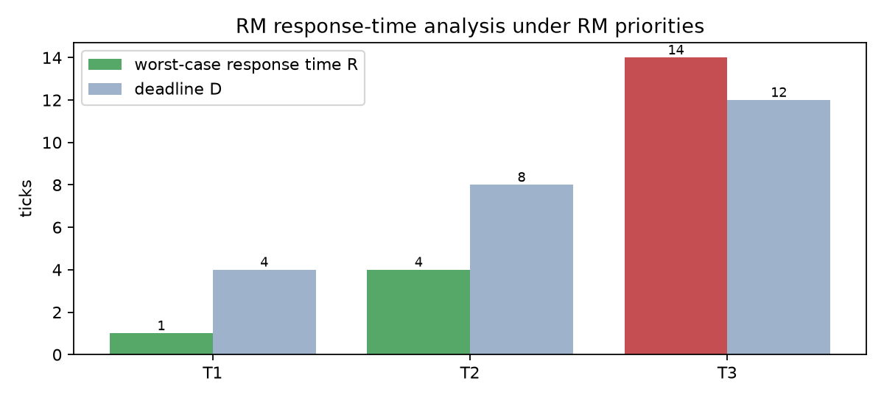
شکل 7. نمودار تحلیل زمان پاسخ: مقدار R محاسبه‌شده در برابر مهلت D
• در این نمودار، ستون T3 از خط مهلت فراتر رفته است.
• این تصویر، نتیجه‌ای را که قرار است در گانت RM ببینیم از پیش اعلام می‌کند.
• تطبیق پیش‌بینی تحلیلی با شبیه‌سازی، مهم‌ترین نشانه درستی حل است.

الگوی آزادسازی و مهلت‌های پایان
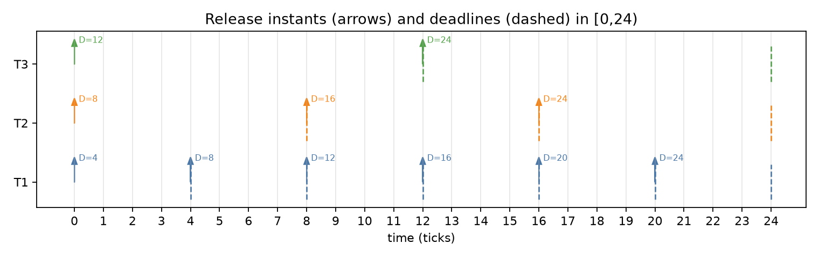
شکل 8. لحظه‌های آزادسازی (پیکان) و مهلت‌های پایان (خط‌چین) در بازه [0,24)
خواندن نمودار
• T1 در لحظه‌های ۰، ۴، ۸، ۱۲، ۱۶ و ۲۰ آزاد می‌شود و هر بار ۴ واحد مهلت دارد.
• T2 در لحظه‌های ۰، ۸ و ۱۶ آزاد می‌شود و هر بار ۸ واحد مهلت دارد.
• T3 در لحظه‌های ۰ و ۱۲ آزاد می‌شود و هر بار ۱۲ واحد مهلت دارد.
• در t=0 هر سه وظیفه هم‌زمان آزاد می‌شوند؛ این بدترین حالت آزادسازی است.
• در t=24 همه وظایف دوباره هم‌فاز می‌شوند، بنابراین تحلیل یک ابر‌دوره کافی است.
چرا هم‌فاز بودن مهم است
• آزادسازی هم‌زمان، سنگین‌ترین فشار را به زمان‌بند وارد می‌کند.
• در تحلیل‌های بلادرنگ معمولاً همین حالت به‌عنوان بدترین حالت در نظر گرفته می‌شود.
• اگر مجموعه‌ای در این حالت زمان‌بندی‌پذیر باشد، در حالت‌های دیگر نیز هست.

حل دستی EDF (بخش ۱): تیک‌های ۰ تا ۱۱
در هر سطر، مجموعه کارهای آماده با مهلت مطلق و زمان باقی‌مانده نمایش داده شده است؛ نام نسخه به صورت T1_0 یعنی نسخه صفرم وظیفه T1 است.
بازه | اجرا | کارهای آماده (d=مهلت، rem=باقی‌مانده) | دلیل انتخاب
0-1 | T1_0 | T1_0(d=4,rem=1), T2_0(d=8,rem=3), T3_0(d=12,rem=4) | d=4
1-2 | T2_0 | T2_0(d=8,rem=3), T3_0(d=12,rem=4) | d=8
2-3 | T2_0 | T2_0(d=8,rem=2), T3_0(d=12,rem=4) | d=8
3-4 | T2_0 | T2_0(d=8,rem=1), T3_0(d=12,rem=4) | d=8
4-5 | T1_1 | T1_1(d=8,rem=1), T3_0(d=12,rem=4) | d=8
5-6 | T3_0 | T3_0(d=12,rem=4) | d=12
6-7 | T3_0 | T3_0(d=12,rem=3) | d=12
7-8 | T3_0 | T3_0(d=12,rem=2) | d=12
8-9 | T1_2 | T1_2(d=12,rem=1), T2_1(d=16,rem=3), T3_0(d=12,rem=1) | d=12؛ تساوی، شاخص وظیفه کوچک‌تر
9-10 | T3_0 | T2_1(d=16,rem=3), T3_0(d=12,rem=1) | d=12
10-11 | T2_1 | T2_1(d=16,rem=3) | d=16
11-12 | T2_1 | T2_1(d=16,rem=2) | d=16
جدول 9. جدول گام‌به‌گام EDF از t=0 تا t=11

حل دستی EDF (بخش ۲): تیک‌های ۱۲ تا ۲۳
بازه | اجرا | کارهای آماده (d=مهلت، rem=باقی‌مانده) | دلیل انتخاب
12-13 | T1_3 | T1_3(d=16,rem=1), T2_1(d=16,rem=1), T3_1(d=24,rem=4) | d=16؛ تساوی، شاخص وظیفه کوچک‌تر
13-14 | T2_1 | T2_1(d=16,rem=1), T3_1(d=24,rem=4) | d=16
14-15 | T3_1 | T3_1(d=24,rem=4) | d=24
15-16 | T3_1 | T3_1(d=24,rem=3) | d=24
16-17 | T1_4 | T1_4(d=20,rem=1), T2_2(d=24,rem=3), T3_1(d=24,rem=2) | d=20
17-18 | T2_2 | T2_2(d=24,rem=3), T3_1(d=24,rem=2) | d=24؛ تساوی، شاخص وظیفه کوچک‌تر
18-19 | T2_2 | T2_2(d=24,rem=2), T3_1(d=24,rem=2) | d=24؛ تساوی، شاخص وظیفه کوچک‌تر
19-20 | T2_2 | T2_2(d=24,rem=1), T3_1(d=24,rem=2) | d=24؛ تساوی، شاخص وظیفه کوچک‌تر
20-21 | T1_5 | T1_5(d=24,rem=1), T3_1(d=24,rem=2) | d=24؛ تساوی، شاخص وظیفه کوچک‌تر
21-22 | T3_1 | T3_1(d=24,rem=2) | d=24
22-23 | T3_1 | T3_1(d=24,rem=1) | d=24
23-24 | IDLE |  | هیچ کار آماده‌ای وجود ندارد
جدول 10. جدول گام‌به‌گام EDF از t=12 تا t=23

نمودار گانت و تحلیل EDF
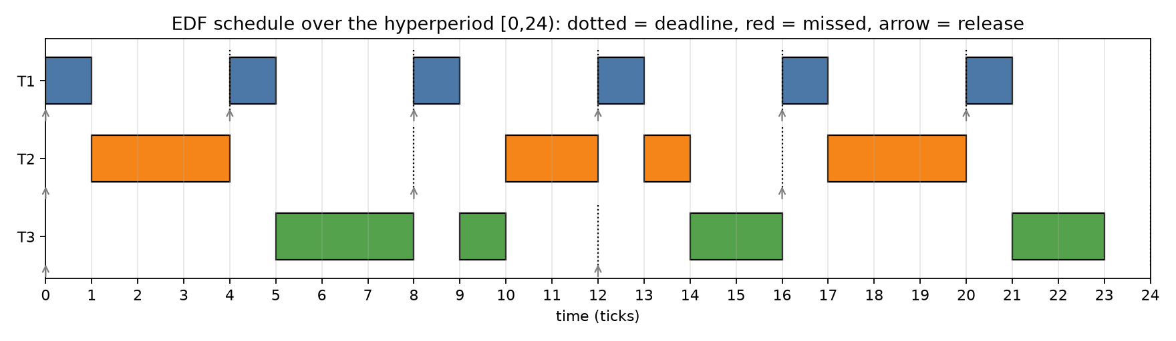
شکل 11. نمودار گانت EDF در یک ابر‌دوره؛ خط‌چین مهلت و پیکان آزادسازی است
زمان‌بندی حاصل
t : 0 1 2 3 4 5 6 7 8 9 10 11 12 13 14 15 16 17 18 19 20 21 22 23
: T1 T2 T2 T2 T1 T3 T3 T3 T1 T3 T2 T2 T1 T2 T3 T3 T1 T2 T2 T2 T1 T3 T3 -
ردیف اجرای EDF در ۲۴ تیک (آخرین تیک بیکار است)
بررسی مهلت‌ها
نسخه | آزادسازی | مهلت | پایان | زمان پاسخ | وضعیت
T1_0 | 0 | 4 | 1 | 1 | به‌موقع
T2_0 | 0 | 8 | 4 | 4 | به‌موقع
T3_0 | 0 | 12 | 11 | 11 | به‌موقع
T1_1 | 4 | 8 | 5 | 1 | به‌موقع
T1_2 | 8 | 12 | 9 | 1 | به‌موقع
T2_1 | 8 | 16 | 13 | 5 | به‌موقع
T1_3 | 12 | 16 | 13 | 1 | به‌موقع
T3_1 | 12 | 24 | 19 | 7 | به‌موقع
جدول 12. بررسی دستی مهلت‌های نسخه‌های EDF (هشت نسخه نخست)
• هیچ نسخه‌ای مهلت خود را از دست نداد.
• تنها زمان بیکاری در تیک ۲۳ است، زیرا بار کل ۲۳ واحد است.
• بهره‌وری برابر ۲۳/۲۴ = ۹۵٫۸۳٪ است.

حل دستی RM (بخش ۱): تیک‌های ۰ تا ۱۱
در RM اولویت ثابت است؛ بنابراین دلیل انتخاب همواره بر پایه دوره تناوب وظیفه بیان می‌شود، نه بر پایه مهلت مطلق.
بازه | اجرا | کارهای آماده (d=مهلت، rem=باقی‌مانده) | دلیل انتخاب
0-1 | T1_0 | T1_0(d=4,rem=1), T2_0(d=8,rem=3), T3_0(d=12,rem=4) | T=4؛ اولویت ثابت
1-2 | T2_0 | T2_0(d=8,rem=3), T3_0(d=12,rem=4) | T=8؛ اولویت ثابت
2-3 | T2_0 | T2_0(d=8,rem=2), T3_0(d=12,rem=4) | T=8؛ اولویت ثابت
3-4 | T2_0 | T2_0(d=8,rem=1), T3_0(d=12,rem=4) | T=8؛ اولویت ثابت
4-5 | T1_1 | T1_1(d=8,rem=1), T3_0(d=12,rem=4) | T=4؛ اولویت ثابت
5-6 | T3_0 | T3_0(d=12,rem=4) | T=12؛ اولویت ثابت
6-7 | T3_0 | T3_0(d=12,rem=3) | T=12؛ اولویت ثابت
7-8 | T3_0 | T3_0(d=12,rem=2) | T=12؛ اولویت ثابت
8-9 | T1_2 | T1_2(d=12,rem=1), T2_1(d=16,rem=3), T3_0(d=12,rem=1) | T=4؛ اولویت ثابت
9-10 | T2_1 | T2_1(d=16,rem=3), T3_0(d=12,rem=1) | T=8؛ اولویت ثابت
10-11 | T2_1 | T2_1(d=16,rem=2), T3_0(d=12,rem=1) | T=8؛ اولویت ثابت
11-12 | T2_1 | T2_1(d=16,rem=1), T3_0(d=12,rem=1) | T=8؛ اولویت ثابت
جدول 13. جدول گام‌به‌گام RM از t=0 تا t=11

حل دستی RM (بخش ۲): تیک‌های ۱۲ تا ۲۳
بازه | اجرا | کارهای آماده (d=مهلت، rem=باقی‌مانده) | دلیل انتخاب
12-13 | T1_3 | T1_3(d=16,rem=1), T3_0(d=12,rem=1), T3_1(d=24,rem=4) | T=4؛ اولویت ثابت
13-14 | T3_0 | T3_0(d=12,rem=1), T3_1(d=24,rem=4) | T=12؛ اولویت ثابت
14-15 | T3_1 | T3_1(d=24,rem=4) | T=12؛ اولویت ثابت
15-16 | T3_1 | T3_1(d=24,rem=3) | T=12؛ اولویت ثابت
16-17 | T1_4 | T1_4(d=20,rem=1), T2_2(d=24,rem=3), T3_1(d=24,rem=2) | T=4؛ اولویت ثابت
17-18 | T2_2 | T2_2(d=24,rem=3), T3_1(d=24,rem=2) | T=8؛ اولویت ثابت
18-19 | T2_2 | T2_2(d=24,rem=2), T3_1(d=24,rem=2) | T=8؛ اولویت ثابت
19-20 | T2_2 | T2_2(d=24,rem=1), T3_1(d=24,rem=2) | T=8؛ اولویت ثابت
20-21 | T1_5 | T1_5(d=24,rem=1), T3_1(d=24,rem=2) | T=4؛ اولویت ثابت
21-22 | T3_1 | T3_1(d=24,rem=2) | T=12؛ اولویت ثابت
22-23 | T3_1 | T3_1(d=24,rem=1) | T=12؛ اولویت ثابت
23-24 | IDLE |  | هیچ کار آماده‌ای وجود ندارد
جدول 14. جدول گام‌به‌گام RM از t=12 تا t=23

نمودار گانت و کشف نقض مهلت در RM
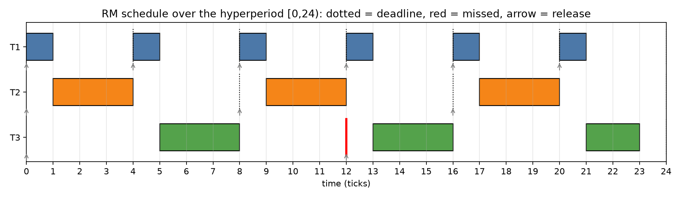
شکل 15. نمودار گانت RM؛ خط قرمز مهلت نقض‌شده T3_0 را نشان می‌دهد
زمان‌بندی حاصل
t : 0 1 2 3 4 5 6 7 8 9 10 11 12 13 14 15 16 17 18 19 20 21 22 23
: T1 T2 T2 T2 T1 T3 T3 T3 T1 T2 T2 T2 T1 T3 T3 T3 T1 T2 T2 T2 T1 T3 T3 -
ردیف اجرای RM در ۲۴ تیک
لحظه بحرانی: t=12
• T3_0 در t=0 آزاد شد و در تیک‌های ۵، ۶ و ۷ اجرا شد؛ یک واحد از آن باقی مانده است.
• در t=8 وظیفه T2_1 آزاد می‌شود که اولویت بالاتری دارد و سه تیک اجرا می‌شود.
• در t=12 وظیفه T1_3 آزاد می‌شود و چون دوره‌اش کوتاه‌تر است، بلافاصله اجرا می‌گردد.
• در نتیجه آخرین واحد T3_0 در تیک ۱۳ اجرا می‌شود و پایان آن برابر ۱۴ خواهد بود.
• مهلت T3_0 برابر ۱۲ است؛ بنابراین به اندازه ۲ واحد تأخیر دارد.
نسخه | آزادسازی | مهلت | پایان | تأخیر | وضعیت
T3_0 | 0 | 12 | 14 | 2 | نقض مهلت
T3_1 | 12 | 24 | 20 | 0 | به‌موقع
جدول 16. نسخه‌های T3 تحت RM و وضعیت مهلت آن‌ها

مقایسه دو زمان‌بندی و جدول نتایج
شاخص | EDF | RM
نقض مهلت پایان | 0 | 1
نسخه دارای نقض | - | T3_0 (مهلت ۱۲، پایان ۱۴)
زمان بیکاری | 1 | 1
بهره‌وری | 95.83% | 95.83%
تعویض زمینه | 12 | 11
میانگین زمان پاسخ T1 | 1.000 | 1.000
میانگین زمان پاسخ T2 | 4.667 | 4.000
میانگین زمان پاسخ T3 | 10.500 | 12.500
بیشینه زمان پاسخ | 11 | 14
جدول 17. مقایسه نتایج اندازه‌گیری‌شده دو الگوریتم در یک ابر‌دوره
تحلیل مقایسه‌ای
• RM زمان پاسخ بهتری برای T2 دارد: ۴٫۰۰۰ در برابر ۴٫۶۶۷.
• EDF زمان پاسخ بهتری برای T3 دارد: ۱۰٫۵۰۰ در برابر ۱۲٫۵۰۰.
• اما معیار اصلی در زمان‌بندی بلادرنگ نقض مهلت است، نه میانگین.
• بنابراین با وجود میانگین بهتر RM برای T2، نتیجه نهایی به سود EDF است.
• تعداد تعویض زمینه تقریباً برابر است، بنابراین سربار عاملی تعیین‌کننده نیست.
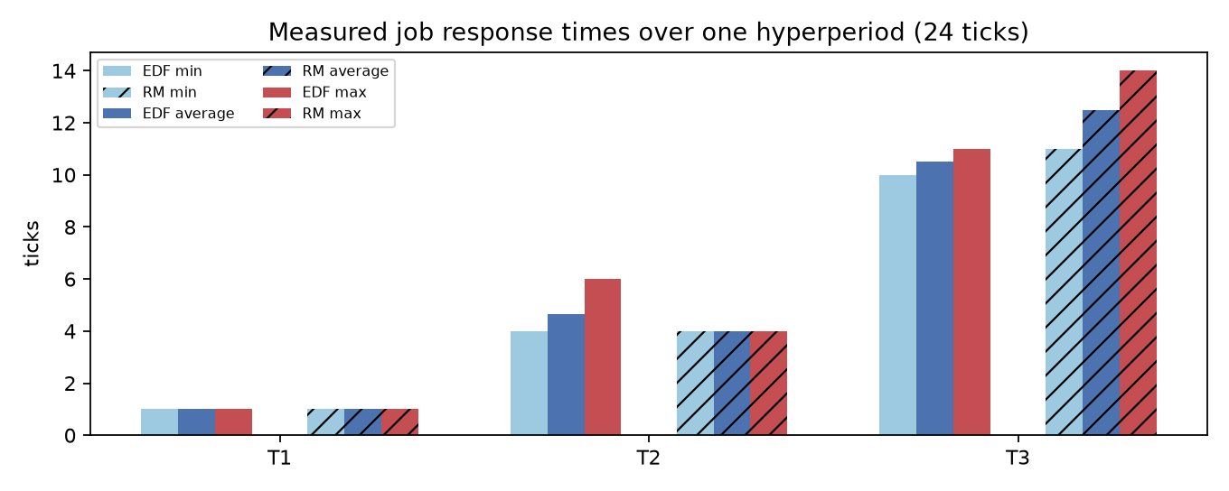
شکل 18. مقایسه کمینه، میانگین و بیشینه زمان پاسخ هر وظیفه در دو الگوریتم

بهره‌وری، زمان بیکاری و نمودار اشغال پردازنده
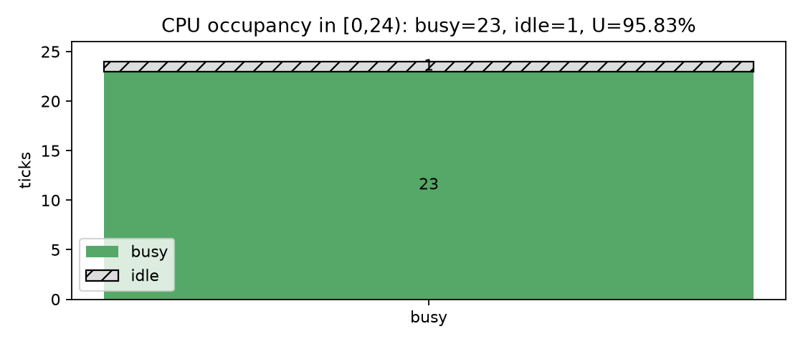
شکل 19. اشغال پردازنده در یک ابر‌دوره: ۲۳ واحد کاری و ۱ واحد بیکاری
محاسبه دستی بهره‌وری
busy = 23 idle = 1 H = 24
CPU utilization = busy / H = 23 / 24 = 0.9583 = 95.83%
offered load = U = 23/24 = 95.83%
محاسبه بهره‌وری از روی ردیف اجرا
چرا یک واحد بیکاری وجود دارد
• بار کل در ابر‌دوره ۲۳ واحد است و ابر‌دوره ۲۴ واحد طول دارد.
• بنابراین دقیقاً یک واحد زمان هیچ کاری برای انجام دادن وجود ندارد.
• در هر دو الگوریتم این یک واحد در انتهای ابر‌دوره یعنی در تیک ۲۳ قرار گرفت.
• زمان بیکاری نشانه نقص نیست؛ بلکه نشانه آن است که بار سیستم زیر ۱۰۰٪ است.
• اگر بار دقیقاً ۲۴ واحد بود، هیچ زمان بیکاری وجود نمی‌داشت.
بررسی Tardiness
• Tardiness یعنی مقدار تأخیر یک نسخه نسبت به مهلتش.
• در EDF مقدار Tardiness برای همه نسخه‌ها صفر است.
• در RM مقدار Tardiness برای T3_0 برابر ۲ واحد است.
• در سیستم‌های بلادرنگ سخت، هر مقدار مثبت Tardiness به معنای شکست است.

تطبیق حل دستی با خروجی کد
روش تطبیق
• ردیف اجرای محاسبه‌شده با دست، به صورت یک رشته در فایل خروجی برنامه قرار گرفته است.
• تست‌های خودکار این رشته را با خروجی شبیه‌ساز مقایسه می‌کنند.
• همچنین اتحاد «تعداد نسخه‌ها» و «بار کل» به صورت خودکار بررسی می‌شود.
• هرگونه اختلاف میان حل دستی و کد، باعث شکست تست‌ها می‌شود.
$ python code/run_experiments.py

algorithm: EDF
horizon=24 jobs=11 busy=23 idle=1
utilization=95.83% (offered 95.83%) demand=23
deadline misses: 0
timeline: T1 T2 T2 T2 T1 T3 T3 T3 T1 T3 T2 T2 T1 T2 T3 T3 T1 T2 T2 T2 T1 T3 T3 -

algorithm: RM
horizon=24 jobs=11 busy=23 idle=1
utilization=95.83% (offered 95.83%) demand=23
deadline misses: 1
miss -> task=T3 job=0 release=0 deadline=12 finish=14
timeline: T1 T2 T2 T2 T1 T3 T3 T3 T1 T2 T2 T2 T1 T3 T3 T3 T1 T2 T2 T2 T1 T3 T3 -
خروجی واقعی برنامه که با حل دستی منطبق است
تست‌های قفل‌شده
• تست نخست، ردیف اجرای EDF را با ردیف حل‌شده با دست مقایسه می‌کند.
• تست دوم، ردیف اجرای RM و دقیقاً یک مورد نقض را بررسی می‌کند.
• تست سوم، ابر‌دوره، بهره‌وری و کران لیو و لی‌لند را کنترل می‌کند.
• تست‌های جدید، مقادیر تحلیل زمان پاسخ و شاخص‌های هر وظیفه را قفل می‌کنند.

محدوده اعتبار نتایج
چه چیزی اثبات شده است
• تحلیل زمان پاسخ نشان داد این مجموعه تحت RM زمان‌بندی‌پذیر نیست؛ این یک نتیجه قطعی است.
• شرط U ≤ ۱ نشان داد این مجموعه تحت EDF زمان‌بندی‌پذیر است؛ این نیز قطعی است.
• این دو نتیجه برای همه زمان‌ها معتبرند، نه فقط برای یک ابر‌دوره.
چه چیزی اثبات نشده است
• شبیه‌سازی یک ابر‌دوره به‌تنهایی اثبات نیست؛ تنها نمونه‌ای از رفتار است.
• اگر مجموعه‌ای یک‌باره اجرا شود و نه دوره‌ای، نتایج بالا درباره آن صادق نیست.
• در این تمرین مجموعه دوره‌ای است، بنابراین تحلیل ابر‌دوره معتبر است.
• اما اگر مهلت‌ها محدود شده بودند (D کوچک‌تر از T)، شرط EDF دیگر کافی نبود.
• همچنین فرض شده است که هیچ انسداد، اشتراک منبع یا لغزش آزادسازی وجود ندارد.
دقت در ادعا: ادعای این گزارش این نیست که «EDF همیشه بهتر از RM است». ادعا این است که برای همین مجموعه وظایف، EDF زمان‌بندی‌پذیر است و RM نیست؛ و این نتیجه با هر دو روش تحلیلی و شبیه‌سازی تأیید شده است.
سناریوهایی که نتیجه را تغییر می‌دهند
• اگر C3 از ۴ به ۲ کاهش یابد، بهره‌وری به ۰٫۷۹۱۷ می‌رسد و RM نیز احتمالاً موفق می‌شود.
• اگر T3 از ۱۲ به ۲۴ افزایش یابد، اولویت آن تغییری نمی‌کند اما بار کاهش می‌یابد.
• اگر مهلت‌ها محدود شوند، باید از معیار تقاضای پردازنده استفاده کرد.
• این تغییرات را می‌توان با همین برنامه و تنها با تغییر آرگومان‌ها آزمود.

نتیجه‌گیری
در این تمرین یک مجموعه وظیفه دوره‌ای سه‌تایی با بهره‌وری ۲۳/۲۴ طراحی شد و زمان‌بندی آن با دو الگوریتم EDF و RM به‌صورت دستی و گام‌به‌گام حل گردید. نتایج تحلیلی و شبیه‌سازی کاملاً با هم منطبق بودند.
• EDF همه مهلت‌ها را رعایت کرد؛ علت آن پویا بودن اولویت است.
• RM یک مهلت را نقض کرد: T3_0 که مهلتش ۱۲ بود، در زمان ۱۴ پایان یافت.
• علت این نقض، پیش‌گیری‌های پیاپی توسط وظایف با دوره کوتاه‌تر است.
• تحلیل زمان پاسخ این نقض را پیش از اجرا با مقدار R(T3)=14 پیش‌بینی کرده بود.
• بهره‌وری در هر دو الگوریتم ۹۵٫۸۳٪ و زمان بیکاری ۱ واحد است.
پاسخ به پرسش‌های تمرین
پرسش | پاسخ
کدام الگوریتم مجموعه را زمان‌بندی می‌کند؟ | EDF
چند مورد نقض مهلت رخ می‌دهد؟ | صفر در EDF و یک مورد در RM
مقدار بهره‌وری چقدر است؟ | ۲۳/۲۴ ≈ ۹۵٫۸۳٪
مقدار زمان بیکاری چقدر است؟ | ۱ واحد در انتهای ابر‌دوره
آیا این اثبات قطعی است؟ | بله، از آزمون تحلیلی؛ نه از شبیه‌سازی به‌تنهایی
جدول 20. پاسخ کوتاه به پرسش‌های اصلی تمرین
پیام کلیدی: تفاوت EDF و RM در این مثال از یک تصمیم واحد ناشی می‌شود: در t=12 که مهلت T3_0 فرا رسیده است، EDF به آن ادامه می‌دهد اما RM آن را به نفع T1_3 متوقف می‌کند.

منابع و دستورهای بازتولید
منابع
• Liu, C. L., & Layland, J. W. — Scheduling Algorithms for Multiprogramming in a Hard-Real-Time Environment — Journal of the ACM, 1973.
• Joseph, M., & Pandya, P. — Finding Response Times in a Real-Time System — The Computer Journal, 1986.
• Buttazzo, G. C. — Hard Real-Time Computing Systems: Predictable Scheduling Algorithms and Applications.
• Silberschatz, A., Galvin, P. B., & Gagne, G. — Operating System Concepts — فصل Real-Time CPU Scheduling.
دستورهای بازتولید
cd exercise-3
python code/run_experiments.py # همه اعداد و جداول
python code/make_figures.py # گانت و نمودارها
python code/edf_rm.py --tasks T1:1:4:4,T2:3:8:8,T3:4:12:12 \
--json out.json --table table.txt
python -m pytest tests/ -q
دستورهای اجرای تمرین سوم
فایل‌های خروجی
فایل | توضیح
output/experiments.json | همه اعداد به صورت ماشین‌خوان
output/experiments_summary.txt | خلاصه متنی نتایج
output/summary_EDF.txt | شاخص‌های کامل EDF
output/summary_RM.txt | شاخص‌های کامل RM
output/step_table_EDF.txt | جدول گام‌به‌گام EDF
output/step_table_RM.txt | جدول گام‌به‌گام RM
diagrams/gantt_edf.png | گانت EDF
diagrams/gantt_rm.png | گانت RM
diagrams/chart_rta.png | نمودار تحلیل زمان پاسخ
diagrams/chart_response.png | نمودار زمان پاسخ
diagrams/chart_utilization.png | نمودار اشغال پردازنده
diagrams/fig_release_pattern.png | الگوی آزادسازی و مهلت‌ها
جدول 21. فهرست فایل‌های خروجی تمرین سوم

برگه کار خالی ۱: بازنویسی دستی زمان‌بندی EDF
جدول زیر برای تمرین و بازنویسی دستی زمان‌بندی EDF در نظر گرفته شده است. ستون «اجرا» را با نام نسخه‌ای که در هر تیک اجرا می‌شود پر کنید و ستون «باقی‌مانده» را برای وظایف آماده یادداشت نمایید.
تیک | اجرا (EDF) | مهلت مطلق برگزیده | یادداشت
0
1
2
3
4
5
6
7
8
9
10
11
12
13
14
15
16
17
18
19
جدول 22. برگه کار خالی برای زمان‌بندی EDF — بخش اول

برگه کار خالی ۲: ادامه EDF و زمان‌بندی RM
تیک | اجرا (EDF) | یادداشت
20
21
22
23
جدول 23. ادامه برگه کار EDF
اکنون همین تمرین را برای RM تکرار کنید. به خاطر داشته باشید که در RM اولویت ثابت است و همواره وظیفه با دوره کوتاه‌تر مقدم است.
تیک | اجرا (RM) | مهلت مطلق برگزیده | یادداشت
0
1
2
3
4
5
6
7
8
9
10
11
12
13
14
15
جدول 24. برگه کار خالی برای زمان‌بندی RM — بخش اول

برگه کار خالی ۳: ادامه RM و جدول بررسی مهلت
تیک | اجرا (RM) | یادداشت
16
17
18
19
20
21
22
23
جدول 25. ادامه برگه کار RM
پس از تکمیل زمان‌بندی، جدول زیر را برای بررسی مهلت هر نسخه پر کنید.
نسخه | آزادسازی | مهلت | پایان | وضعیت
T1_0 | 0 | 4
T1_1 | 4 | 8
T1_2 | 8 | 12
T1_3 | 12 | 16
T1_4 | 16 | 20
T1_5 | 20 | 24
T2_0 | 0 | 8
T2_1 | 8 | 16
T2_2 | 16 | 24
T3_0 | 0 | 12
T3_1 | 12 | 24
جدول 26. جدول خالی بررسی مهلت برای هر دو الگوریتم
راهنمای استفاده: پاسخ‌های صحیح این برگه‌ها در صفحات قبل و در فایل‌های پوشه output آمده است. برای خودآزمایی، ابتدا جدول‌ها را با دست پر کنید و سپس با خروجی برنامه مقایسه نمایید.

